**第七届形式语言学国际研讨会**

**交通及住宿信息**

1. **交通**

**1.北京首都机场→ 南开大学**（八里台校区）

1）乘坐**机场大巴**至**天津**

在**T2航站楼1层15号门** 或**T3航站楼1层3号门** 对面乘坐 **机场大巴**

**发车时间：**7：00—23：00 （早上7：00、8：00、9：00每小时一班，9点以后每30分钟一班）

**车程：**2小时45分

**票价：**82元

**终点站：**天津天环客运站

2）从 **天津天环客运站** 至 **南开大学**

**打车**：约15元，至南开大学**东门**（卫津路94号）

**2. 天津滨海国际机场→ 南开大学**（八里台校区）

**打车：**

约75元（大排量出租车约100元），至南开大学**东门**（卫津路94号）

**地铁：**

1）从 **滨海国际机场站** 乘坐 **地铁2号线**（曹庄方向）至 **天津站；**

2）站内换乘 **地铁3号线**（南站方向）至 **天塔站**（B口出）；

3）沿 **卫津南路** 向北步行**约15分钟**到达 南开大学**东门**

**3. 天津火车站→ 南开大学**（八里台校区）

**打车**：

约**25**元，至南开大学**东门**（卫津路94号）

**地铁**：

1）从 **天津站** 乘坐 **地铁3号线**（南站方向）至 **天塔站**（B口出）；

2）沿 **卫津南路** 向北步行约**15分钟**到达 南开大学**东门**

**4. 天津南火车站→ 南开大学**（八里台校区）

**打车**：

约40元，至南开大学**东门**（卫津路94号）

**地铁**：

1）从 **南站** 乘坐 **地铁3号线**（小淀方向）至 **天塔站**（B口出）

2）沿 **卫津南路** 向北步行约**15分钟**到达 **南开大学东门**

**5. 天津西火车站→ 南开大学**（八里台校区）

**打车：**

约**20**元，至南开大学**东门**（卫津路94号）

**公交：**

1）从**天津西站公交站** 乘坐 **161路（或168路**）至 **八里台站** 下车

2）沿 **卫津南路** 向南步行**2分钟**至 南开大学**东门**

**南开大学东门→明珠园宾馆路线图**（会议报到注册地点）

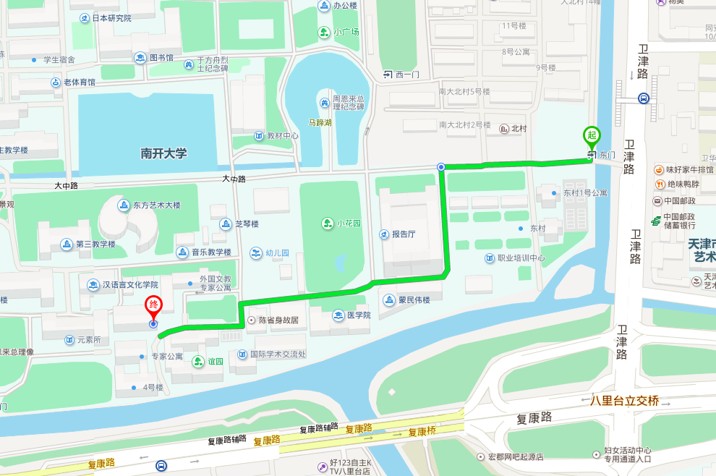

1. **住宿**
2. 我们为与会代表在校内宾馆预定了105个房间（其中包括明珠园60个标准间，爱大会馆20个标准间和5个单人间，谊园4号楼20个标准间），方便大家参会，但也可以自由选择校外住宿。
3. 如果希望与其他与会者合住，可以在报到注册后到宾馆柜台办理。

**南开大学内部住宿**

|  |  |  |  |
| --- | --- | --- | --- |
| **宾馆名称** | **房型** | **价格** | **客房设施** |
| **明珠园** | 双人  标准间 | ￥320（含早餐） | 互联网、有线电视 |
| **南开**  **爱大会馆** | 双人  标准间 | ￥298（含早餐） | 互联网、有线电视 |
| 单人间 | ￥288（含早餐） | 互联网、有线电视 |
| **谊园4号楼** | 双人  标准间 | ￥180（含早餐） | 互联网、有线电视 |

**三、学校周边餐馆**

会议提供12月3日和4日的午餐和晚餐，欢迎与会代表参加，但与会者也可以自由选择校外周边饮食。

|  |  |  |  |  |
| --- | --- | --- | --- | --- |
| **餐厅名称** | **主推菜系** | **人均消费** | **地址** | **电话** |
| **博格达餐厅** | 清真餐厅新疆菜 | 35元 | 水上公园西路长实道嘉泰花园5号楼 | 022-23620152 |
| **八段小厨** | 混合菜 | 80元 | 复康路3号中天大厦底商 | 022-23352756 |
| **咖啡传奇音乐餐厅(白堤路店)** | 西餐 | 80元 | 白堤路博士后公寓底商 | 022-87896000 |
| **星期五餐厅** | 西餐 | 150元 | 复康路7号泰达国际会馆1楼(庆丰路口) | 022-58695555 |
| **阿英堡（大学道店）** | 江浙菜 | 55元 | 南开区学府街天铁科贸大厦底商 | 022-87458358 |
| **Siam泰餐** | 泰国菜 | 100元 | 水上北道2号(祈年湾奇石博物馆对面) | 022-23351878 |